网络课程设计报告

学生公寓组网案设计

学 院： 计 算 机 科 学 与 技 术 学 院

姓 名 ：

专业资料

班 级：

学 号 ：

指导教师：

摘要：

根据实验任务和需求分析，在大学现有配置的情况上进行了这次学生公寓组 网案的设计，设计步骤格按照设计要求逐步进行。设计报告中提出了网络组网拓 扑布线案和 IP 地址分配与子网划分案。网络组网拓扑考虑到网络的安全性和稳 定性等设计原则进行仔细的分析和设计，最后提出可行性的案； IP 地址分配与子 网划分案考虑多面因素，包括后续可拓展性，网络地址的利用率等面进行仔细的 考虑和案的提出，设计中详细的提出两种地址分配案并对其详细分析和比较，并 根据我校现有条件进行择优选择，选择出较合理较优越的案。最后给出了这个设
计的评价分析。

1
— —

目 录

摘要：…………………………………………………………………………………………1

一 、 设计任务和目的 4

二 、 需 求 分 析 4

三 、 设 计 原 则 5

四 、 网络拓扑设计案 6

1 、 建 筑 情 况 6

2 、 网络拓扑布线初步规划 7

3 、 网络拓扑布线案 8

4 、 网络拓扑硬件配置 11

5 、 IP地址分配与子网划分案 11

案 一 ： 11
案二： 14

6 、 IP地址分配与子网划分案分析 17

7 、 相 关 交 换 机 路 由 器 关 键 代

码 15

8 、 Cisco Packet Tracer 模 拟 效 果

图 17

五 、 设计评价与分析 17

1) 学生公寓网络的高性能 22
2) 学生公寓网络的可用性和可靠性 23
3) 学生公寓网络的安全性和易管理性 23
4) 学生公寓网络的后续可扩展性 20

六、 设计总结 21

七 、 参考文献 21

— —

一 、 设计任务和目的
题目：设计学生公寓组网案。

目 的 ：
1、 加深对计算机网络的工作原理的理解
通过编写计算机程序模拟网络通信的某些功能，理解并掌握网络通信系统的
基本工作原理及工作过程。

2、 提高网络应用的能力
能对小型的网络应用系统进行分析，并能提出建网解决案。
任务：

1)按照网络设计要求，写出设计案；
2)画出网络拓扑结构图；

二 、 需求分析

1、 核心交换设备要求具有强大的处理能力和良好的安全性、可靠性、可扩
展性；支持各种成熟技术，未来能平滑升级到万兆。

2、 接入层网络设备需要支持基于MAC 地址802.1x 功能和基于端口802.1x 功能，以此保证账号的惟一性.同时，支持远程 Telnet 管 理 、mib-|| 及远程开关
交换机端口功能；此外还要求适应大量用户并发认证及复杂的工作环境等。

3、 要求能够实现对用户名、IP 地址、 MAC 地址、交换机端口、交换机 IP 的同时绑定，以此杜绝非法用户恶意盗用合法用户的用户名、密码、IP 和 MAC
等现象，确保计费工作。

4、 解决用户私自架设代理服务器的现象。

5、 支持标准 Radius 认证计费，可连接多种接入设备。 一 面要求设备支持 802.1x 认证式；另一面又要求系统支持基于时长、流量以及包月的计费模式，从 而为网络管理提供完善、灵活、可定制的计费策略；同时还需要保证30,000个
以上用户并行时网络运营的稳定和管理简便。

6.网络必须具备高可靠、易管理等特征。
三、 设计原则

学生宿舍网既有一般网络设计的特点，又有其特殊性，除了一般网络所必需 的可靠性、稳定性和安全性等条件外，在进行学生宿舍网建设规划时，还应该考 虑所有信息点的可控性、高性能以及关键业务的 QoS 保证等。另外在网络设计 中，如预留扩展空间和进行投资保护，以满足新应用的需求以及信息量增长和变
化需要，也是学生宿舍网建设过程中需要重点考虑的因素。

在充分考虑学生宿舍网的多应用、易管理的同时，本案同时还遵循如下原则：
1.高性能

构建宿舍网的组网技术必须是高带宽的组网技术。骨干交换设备必须支持线 速交换，以保证无阻塞的数据交换；另外，从网络结构设计上，需要考虑到一些
高流量多媒体应用的分布式部署，以降低跨骨干网的流量，提高网络的性能。

2.关键业务服务质量保证

宿舍网中有各种各样的应用业务数据流，当网络流量处于高峰期时，必定会 影响关键业务数据流的响应时间，对于多媒体业务来说就会有说话结巴、图像马
赛克的情况。因此，高性能的网络也还是需要 QoS 服务质量保证的。

— —

3.信息点可控性

宿舍网的信息点分布很广，与一般企业网比较，宿舍网用户的流动性大，比 较难管理，为了保证网络资料的有效利用，对信息点的可控性要必须的。除了对 访问带宽限制，还必须提供基于用户的接入认证、授权和计费。为了不影响网络
性能，应该在接入层设备分布式实现信息点的控制。

4.先进性

所选的设备必须具有很好的扩展性，当网络规模或带宽需要扩展时，能够以
最小的代价满足新的需求。

5.可靠稳定性

可靠稳定的网络平台是应用业务系统得以实施和推广的基。网络平台的设计
必须从设备、网络拓扑结构、网络技术等几个面保证网络的可靠稳定性。

6.安全性

宿舍网网络平台的安全，除了要保障网络平台的安全性，还需要在一定程度
上保障应用业务系统和其它网络资源的安全。网络平台应该从几个面保证网络安

全 ：

1)设备本身的访问安全；

2)部网之间资源访问安全；

3)路由系统的安全；
4)互联网访问安全。

四、 网络拓扑设计案
1、 建筑情况

— —
(1)抽出大学的8幢学生公寓进行组网设计，分别编号为1到8号楼。其
中8栋楼均为六层，每层有30个房间。总共有1440个房间。

(2)学生宿舍每个房间设置1个信息点。

2、 网络拓扑布线初步规划

(1)针对用户需求，我们采用了千兆骨干、百兆到桌面，整个网络采用分
布式三层交换构架，具有超高的带宽和良好的可扩展、可管理性。

(2)每个学生公寓设置一台核心交换机(第二层交换机),每楼层设置两台 交换机(第三层交换机),网络主干线从网络管理中心拉出，分别到达每个学生 公寓的核心交换机，每楼层的交换机直接和本楼的核心交换机相连，满足基本的
建网需求。

(3)网络规划的总体拓扑图如下： 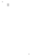

— —
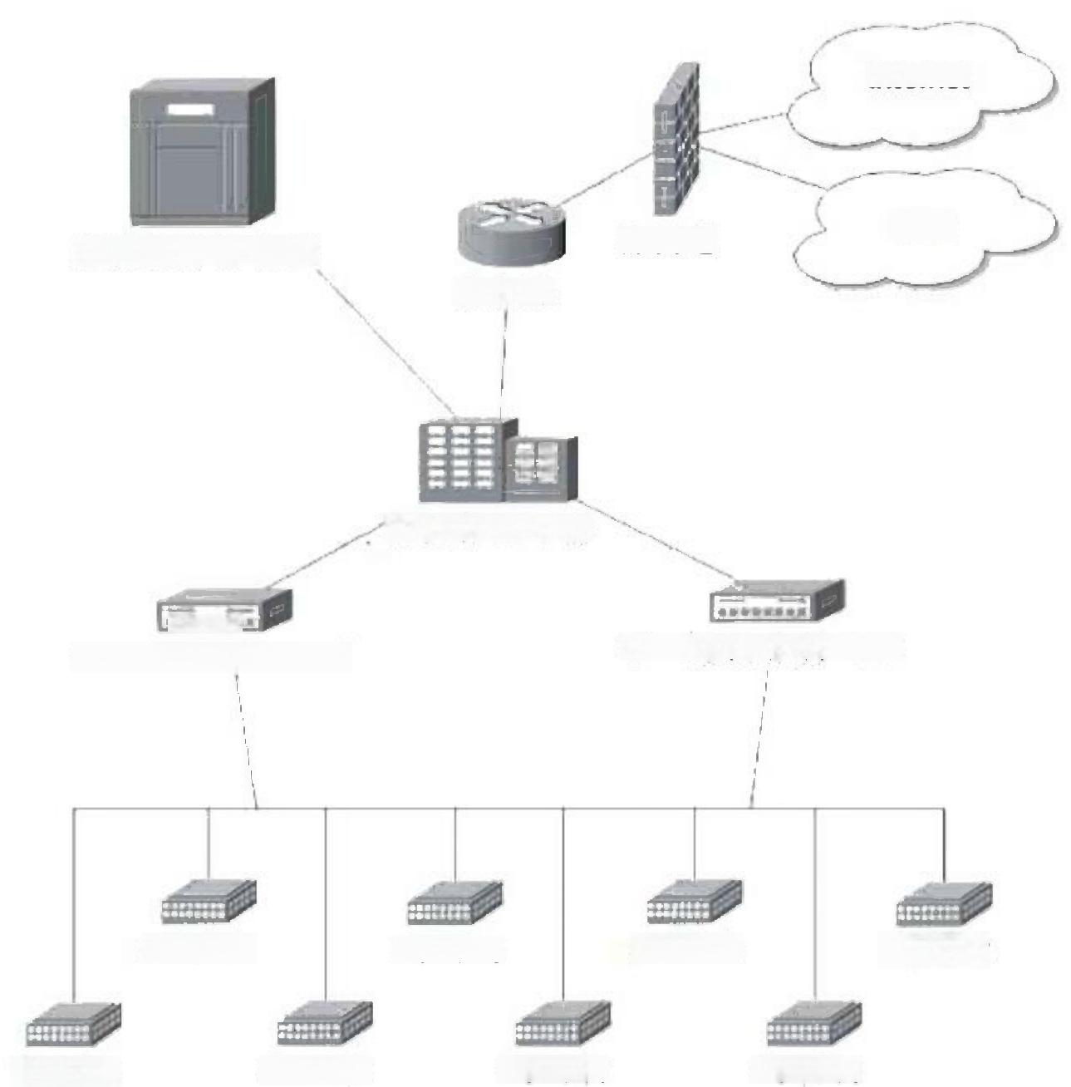
Intelnet

应 用 集 群 服 务 器
路 由 器

日8

网 络 管 理 中 心

第 一 级交换机(1)

2 号 公 富 4 号 公 寓 6 号 公 寓 B号 公 寓

1 号 公 寓 3 号 公 寓 5 号 公 寓 7 号 公 寓
第 一 级交换机(2)
防 火 墙
cnc

3、 网络拓扑布线案

(1)由网络中心到各个宿舍楼之间的布线情况如下：

假设大学已有8栋学生公寓楼，所有校用户要连接外部 internet 都需经由网 络管理中心，这样由网络管理中心布线到学生公寓就需要至少九个端口的交换机 进行连接。我们这个选用两个16口的100/1000MB 的自适应交换机实现从网络 管理中心到各个学生公寓的网络连接。这样就可以满足提供8栋楼的连接，每台
交换机还余下7口可用于以后的拓展(这是必须的)。

其拓扑结构如下图所示：

— —

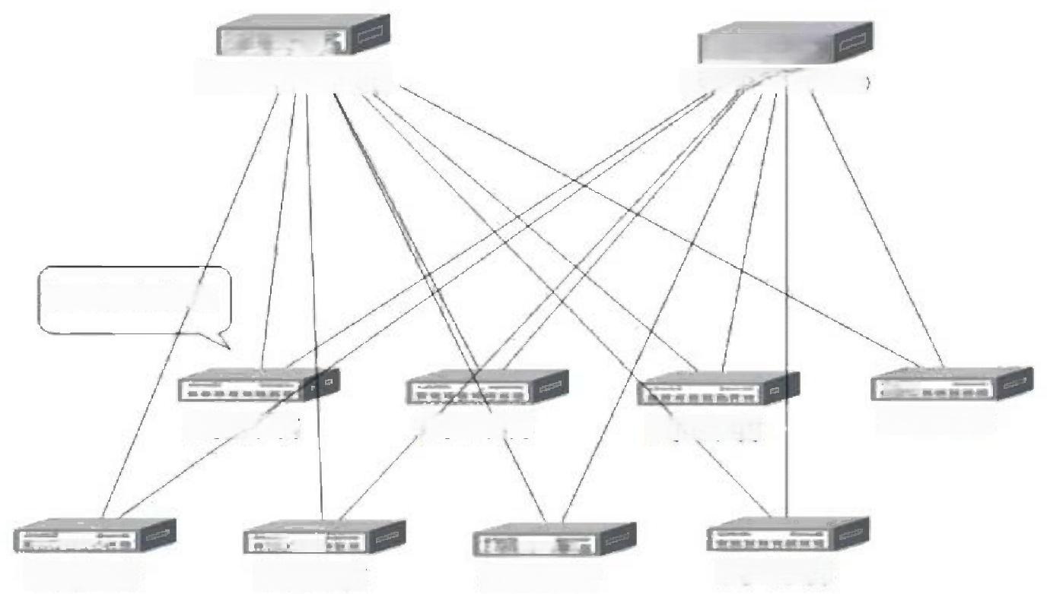
E
第 一 级 交 换 机 ( 1 )

第 二 级 交 换 机

4号公寓

5 号 公 寓
E
第 一 级交换机(2)
2 号 公 寓
8 号 公 寓
7 号 公 寓
6 号 公 寓
3 号 公 寓
1 号 公 寓

这样布线目的就是避免第 一 级交换机 一 旦出现问题无法继续工作，同级的另 一个第一级交换机可以确保网络不致中断，可以使整个网络继续正常运转。所以 这样用两台第 一 级交换机布线比只用 一 台第 一 级交换机更具有可靠性和稳定性， 并且也相应的减小了第 一 级交换机工作的负担，能够充分利用网络资源。使整个
网络发挥它的最大功效。

(2) 一 号楼的具体布线情况如下；

本楼有六层，利用一个8口10/100MB 的自适应交换机(第二级交换机)就 能够满足本楼的需求。楼各层有30个房间，也就需要至少30个接入点，所以
一个交换机不够，需要两个交换机(第三极交换机)。

(3)余下7栋楼结构小异，所以我们采用相同的布线结构，这样便于统 一

管理。

其拓扑结构如下图所示：

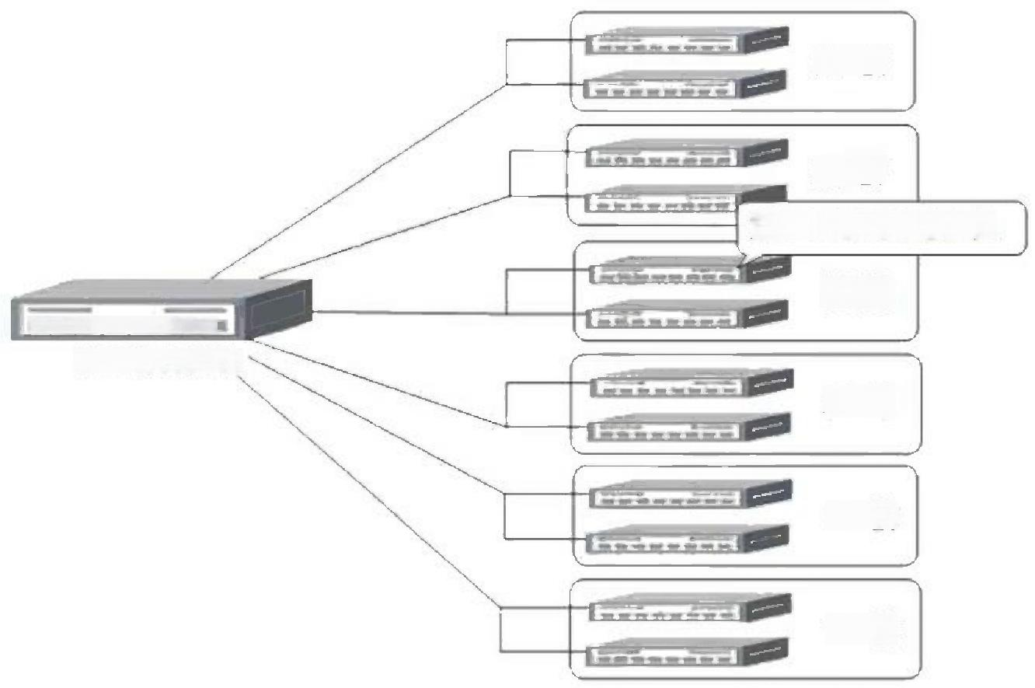
六 楼

五 楼
第 三 级 交 换 机

四 楼
■■■
第二级交换机
三 楼

二 楼

一 楼
■■

(4)在每 一 栋学生公寓里每个楼层按30个宿舍算起，因此我们每层用2个 16口的10/100MB 自适应交换机就能满足现在的需求，但为了便以后网络的拓 展应用，提高网络的可扩展行，我们选用一个16口的10/100MB 的自适应交换 机和一个24口的10/100MB 的自适应交换机进行网络的连接拓展，这样就总共 有38个口可以利用，现在需要用到30个，余下8口便以后的拓展。这样， 一
栋楼就余下了48个口便其他使用。

其拓扑结构如下图所示：

— —

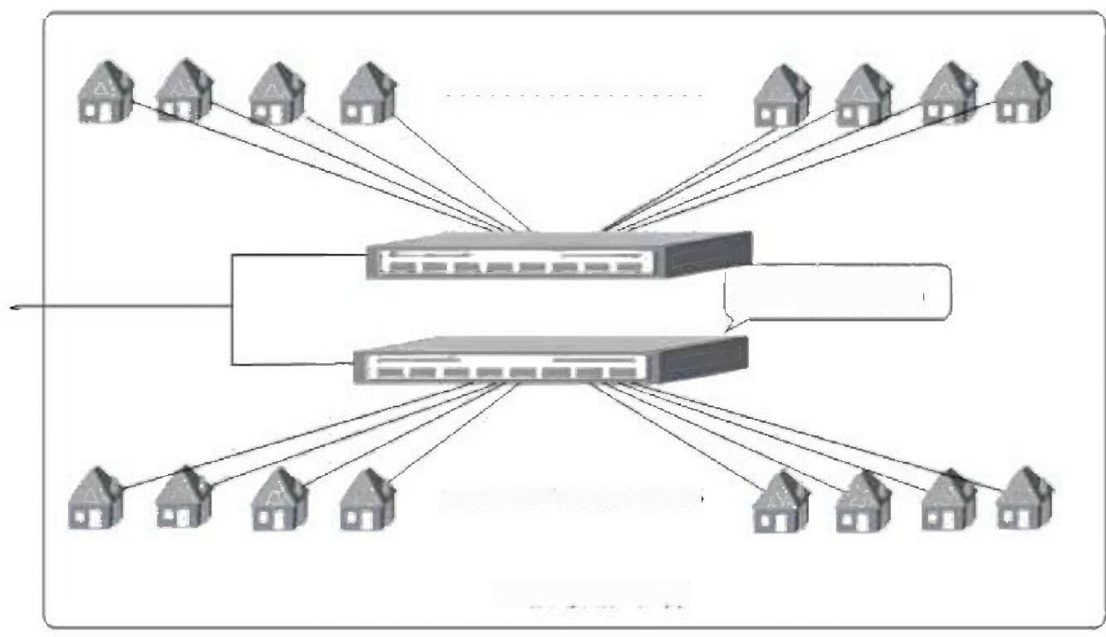
·· ………………………………………

第三层交换机

……………………………………… …
.

一层楼的布线

4、 网络拓扑硬件配置

第一级交换机：网络拓扑中第一级交换机选用锐捷网络自主研发的万兆核心
交换机 RG-S6806。

第 二 级 交 换 机 ： 在 楼 栋 接 入 的 第 二 级 交 换 机 我 们 选 用 锐 捷 网 络 的
STAR-S3550 系列三层交换机。

第三级交换机：第三极交换机我们选用锐捷网络的支持802.1x 的千兆智能
交换机 RG-S2126G/2150G。

安全计费：案选用基于802.1x 技术的SAM 系统结合接入层 S2126G/S2150G
交换机对学生接入控制进行管理。

网络管理：为了对整个网络的设备进行管理，建议配置STARView 网管系统。

5、 IP 地址分配与子网划分案

抽取学校中的学生公寓8栋，每栋公寓六层，每层有30个房间，共有房间
4320间。在此基础上，进行地址划分。

案一；

— —
为了保证扩展性和安全性，对每栋楼的每层划分一个子网，为节省地址资源，选 择每层楼地址连续，进行详细的子网划分.保证每个宿舍接入一个信息点，剩余地
址资源留做扩展用途。

具体的地址分配案和子网划分案如下：

1 号公寓： 192.168.0. C 192.168.0.255 子网掩码为255.255.255.0
其中各层楼可均分这256个地址所以各楼层地址分配如下：

一楼： 192.168.0.0——192.168.0.39

二楼： 192.168.0.40——192.168.0.79

三楼： 192.168.0.80——192.168.0.119

四楼； 192.168.0.120——192.168.0.

五楼： 192.168.0.160——192.168.0.

六楼： 192.168.0.200——192.168.0.239

这样还余下16个地址没有分配，可以再急需的时候利用。

2号公寓： 192.168.1.0—— 192.168.1.255 子网掩码为 255.255.255.0

一 楼： 192.168.1.0——192.168.1.39

二楼； 192.168.1.40——192.168.1.79

三楼： 192.168.1.80——192.168.1.119

四楼： 192.168.1.120——192.168.1.

五楼： 192.168.1.160——192.168.1.

以上内容仅为本文档的试下载部分，为可阅读页数的一半内容。如要下载或阅读全文，请访问：https://d.book118.com/778116142002006024

